**ANALÝZA**

Praha, 20. května 2025

**Fidelity International: Investoři do ETF opatrně reagují na celní konflikt**

**Evropský trh s UCITS ETF v dubnu pokračoval v obrácení trhu. Odklon od ETF zaměřených na severoamerické akcie, který začal v únoru, zesílil: z USA odteklo více než 1 400 milionů amerických dolarů, což pro tento region znamená už třetí měsíc záporných toků v řadě.**

*Autor: Roxane Philibert, zástupkyně ředitele ETF ve Fidelity International*

V oblasti akcií se jako hlavní příjemce ukázaly ty evropské, které přilákaly 9 miliard USD čistých nových aktiv: *"I když to ekonomická data ještě zcela neodrážejí, sentiment v současné době jasně favorizuje Evropu. V USA zůstávají investoři do ETF velmi skeptičtí,"* říká Roxane Philibert zastupující ředitelka ETF ve společnosti Fidelity International.

Celkově vzrostl v dubnu trh s UCITS ETF o 19 miliard USD, což je pod průměrným tempem růstu*. „V uplynulém měsíci dominovaly obavám investorů probíhající diskuse o obchodních clech a jejich dopadech na globální hospodářský růst. Tato nejistota měla značný vliv na evropský trh ETF,"* říká Roxane Philibert. Investoři reagovali opatrně a investovali výrazně méně než obvykle. *„Investoři si v tuto chvíli zaujímají vyčkávací přístup,"* říká Roxane Philibert.

**Obrázek č. 1.: Čisté přítoky/odtoky UCITS ETF (v mil. USD)**

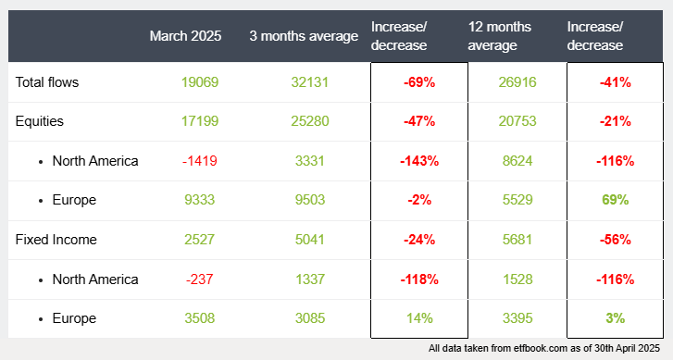

**Zvládání tržních turbulencí pomocí ETF**

Poučení pro ty, co sledují trh: *„ETF jsou vhodným nástrojem, jestliže chceme reagovat na zvýšenou volatilitu trhu. 7. dubna, na vrcholu volatility vzniklé na "Den osvobození", tvořily ETF 42 % objemu obchodů na amerických burzách, zatímco v roce 2024 to bylo v průměru 27 %. Pouze během finanční krize v roce 2008 bylo toto číslo vyšší. V Evropě objem obchodů s ETF 7. dubna prudce vzrostl a rovnal se 3,8násobku denního průměru v roce 2024. ETFka v poslední době opět prokázaly výhody své vysoké likvidity. Umožňují rychlou úpravu portfolia, když je trh pod tlakem a potřebuje krátkodobě reagovat,"* uzavírá Roxane Philibert.

**Pro více informací kontaktujte:**

**Eliška Krohová**

**Crest Communications, a.s.**

Ostrovní 126/30

110 00 Praha 1

gsm: + 420 720 406 659

e-mail: [eliska.krohova@crestcom.cz](mailto:eliska.krohova@crestcom.cz)

**Informace pro editory:**

**Fidelity International**byla založena v roce 1969 a poskytuje investiční služby a produkty soukromým a institucionálním investorům. Od ostatních globálních investičních společností se liší zejména formou vlastnictví. Jedná o čistě privátní, soukromou společnost vlastněnou přímo členy zakládající rodiny a managementem firmy. Společnost klade veliký důraz na provádění podrobných analýz, na jejichž základě pak identifikují pro klienty nejvýhodnější investiční příležitosti. Její speciální týmy investičních analytiků a odborníků působí ve všech hlavních finančních centrech světa – v Londýně, Frankfurtu, Paříži, Hongkongu, Tokiu, Singapuru, Soulu, Dillí, Bombaji a v Sydney. V současné době administruje aktiva ve výši 87 mld. USD (assets under administration) a globálně pro klienty investovala 290 mld. USD ve 25 zemích napříč Evropou, Asií, Tichomořím, středním Východem a jižní Amerikou. V České republice Fidelity působí od roku 2012 a mezi její klienty patří celá řada významných institucionálních i privátních klientů, všechny významné banky, pojišťovny, finanční společnosti a nezávislí finanční poradci, kteří koncovým investorům zprostředkovávají investiční fondy této globální investiční společnosti.

**Důležité upozornění**

Toto je propagační materiál. Tento dokument nesmí být bez předchozího souhlasu rozmnožován nebo rozšiřován.

Fidelity International poskytuje informace pouze o svých produktech a neposkytuje investiční poradenství na základě individuálních potřeb, jinak než konkrétně řádně stanovené oprávněnou společností při formální komunikaci s klientem.

Jako Fidelity International je označována skupina společností, které tvoří globální organizaci správy investic poskytující informace o produktech a službách v určených jurisdikcích mimo Severní Ameriku. Toto písemné sdělení není směřováno k osobám se sídlem ve Spojených státech a takové osoby nesmí podle něj jednat. Je určeno pouze osobám bytem v takové v soudní příslušnosti, kde jsou příslušné fondy povoleny k distribuci nebo tam, kde není takové povolení vyžadováno.

Všechny názory představují stanoviska společnosti Fidelity, není-li uvedeno jinak. Fidelity, Fidelity International a logo Fidelity International a symbol měny F jsou všechno ochrannými známkami společnosti FIL Limited.

Tento dokument nepředstavuje distribuci, nabídku nebo výzvu k využití služeb investiční správy společnosti Fidelity, ani nabídku ke koupi, prodeji nebo výzvu k nabídce ke koupi nebo prodeji jakýchkoli cenných papírů v jakékoli jurisdikci nebo zemi, kde taková distribuce nebo nabídka není povolena či by byla v rozporu s místními zákony nebo předpisy.

Odkazy v tomto dokumentu na konkrétní cenné papíry nelze vykládat jako doporučení ke koupi nebo prodeji těchto cenných papírů, ale jsou uvedeny pouze pro ilustraci. Investoři by rovněž měli vzít na vědomí, že vyjádřené názory již nemusí být aktuální a společnost Fidelity již mohla jednat. Průzkumy a analýzy použité v této dokumentaci shromažďuje společnost Fidelity pro své potřeby správce investic a je možné, že podle nich již bylo postupováno pro její vlastní účely. Tento materiál byl vytvořen společností Fidelity International.

Minulá výkonnost není spolehlivým ukazatelem budoucích výsledků.

Tento dokument může obsahovat materiály třetích stran, které jsou dodávány společnostmi, jež nejsou spojeny s žádným subjektem Fidelity (obsah třetích stran). Společnost Fidelity se nepodílela na přípravě, přijetí ani úpravě takových materiálů třetích stran a výslovně ani implicitně takový obsah neschvaluje ani nepodporovala.

Údaje nejsou auditované. Odborníci provádějící průzkum zahrnují společníky a analytiky. Doporučujeme, abyste si před uskutečněním jakéhokoli investičního rozhodnutí opatřili podrobné informace. Investice by měly být prováděny na základě aktuálního prospektu (v angličtině a češtině) a dokumentu KIID (Klíčové informace pro investory) - dostupný v angličtině a češtině, které jsou dostupné spolu s výročními a pololetními zprávami zdarma na https://www.fidelityinternational.com nebo od našich distributořů a našeho evropského Centra služeb v Lucembursku, sídlící na adrese FIL (Luxembourg) S.A. 2a, rue Albert Borschette BP 2174 L-1021 Luxembourg.

Fidelity Funds "FF" je otevřená investiční společnost (SKIPCP) sídlící v Lucembursku, která disponuje akciemi různých tříd. Společnost FIL Investment Management (Luxembourg) S.A. si vyhrazuje právo ukončit nabízení podfondu a jeho podílových jednotek na trhu v souladu s článkem 93 písm. a) směrnice 2009/65/ES a článkem 32 písm. a) směrnice 2011/61/EU. Toto ukončení bude předem oznámeno v Lucembursku.Obchodní známky třetích stran, autorská práva a další práva duševního vlastnictví zůstávají majetkem jejich konkrétních vlastníků.

Investoři a potenciální investoři mohou získat informace o svých právech ve spojení se stížnostmi a soudními spory na tomto odkazu: https://www.fidelity.cz (v češtině).

MKAT13014